

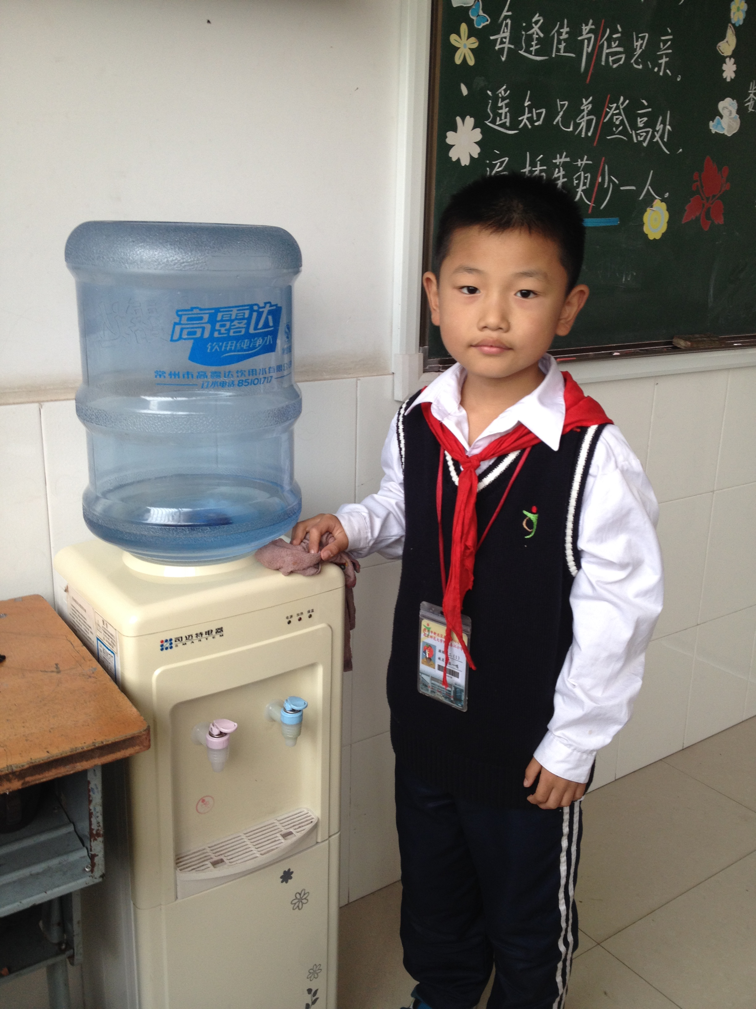

班级： 二（1） 姓名： 张一鸣
优秀事迹： 张一鸣小朋友知道饮水机管理员杨静云要做值日班长，他主动帮助杨静云擦饮水机，认真细心，值得所有小朋友学习！

